

ICE3020 알고리즘설계

<제목>

10주차 실습 보고서

보고서 작성 서약서

1. 나는 타학생의 보고서를 베끼거나 여러 보고서의 내용을 짜집기하지 않겠습니다.

2. 나는 보고서의 주요 내용을 인터넷사이트 등을 통해 얻지 않겠습니다.

3. 나는 보고서의 내용을 조작하지 않겠습니다.

4. 나는 보고서 작성에 참고한 문헌의 출처를 밝히겠습니다.

5. 나는 나의 보고서를 제출 전에 타학생에게 보여주지 않겠습니다.

나는 보고서 작성시 윤리에 어긋난 행동을 하지 않고 정보통신공학인으로서 나의 명예를 지킬 것을 맹세합니다.

2022년 05 월 04 일

학부 정보통신공학

학년 4

성명 박용민

학번 12171786



1. 개요

* 해당 실습 또는 과제에서 구현해야 하는 목표 또는 개괄적인 설명 작성

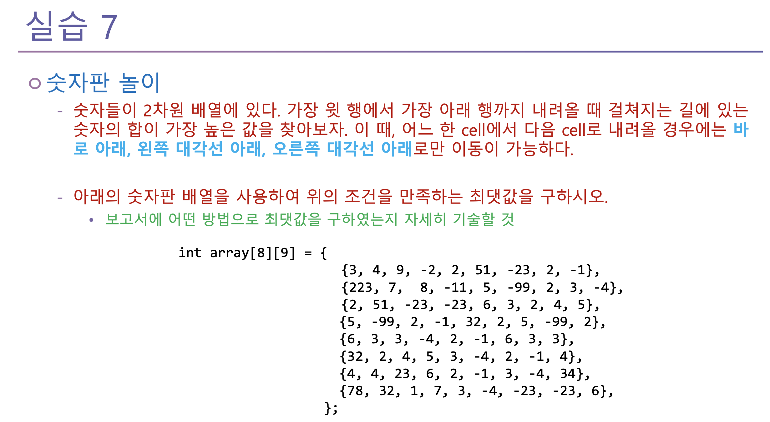

위와 같은 내용의 프로그램을 설계해야한다. 사용 코드는 파이썬 입니다.

1. 상세 설계 내용

* 해당 실습 또는 과제에서 구현한 내용에 대하여 중요한 부분의 코드 캡처 및 상세한 설명 작성
* 알고리즘 동작 과정 및 어떤 생각을 가지고 어떤 방식으로 구현했는지에 대하여

8X9 배열 생성

최대 경로를 구해주는 함수를 만들었다. 인덱스 리스트와 덧셈 리스트를 받고 행 번호와 최대 열 개수를 받는다. 열이 가장 왼쪽과 오른쪽을 제외하면 현재 열 기준 좌, 가운데, 우 세가지 중 큰 값을 선택해서 큰 값을 더해서 덧셈 리스트에 넣어주고 해당 더해준 열 번호를 인덱스 리스트에 스트링으로 더해준다.

For 문을 통해 모든 행에 대해서 실행해주고 결과를 출력한다.

1. 실행 화면

* 프로그램을 실행시켰을 때의 결과 화면을 캡처하여 붙여넣기
* 실제로 실행했을 때와 결과가 같아야 하며, 해당 실습 또는 과제에서 요구하는 사항이 반드시 포함되어 있어야 함(없을 시 감점)

최대 경로의 합과 각각 더해준 인덱스, 그리고 그 인덱스의 값들을 출력했다.

1. 결론

* 구현을 못했을 때의 문제점(어떤 점이 부족해서 구현을 못하였는지에 대한 분석)
* 구현하였을 경우 결과에 대한 분석

Dynamic Programming에 대한 문제는 처음 풀어보았다. 단순히 brute force로 풀기에는 입력이 커질 수록 크게 비효율적이라고 생각되어 수업과 더불어서 여러가지 찾아보면서 풀었다. 처음에는 밑에서부터 더하는 것과 위에서 내려오는 것 중 어떻게 하는지가 고민되었다. 위에서 내려오기로 하고 인덱스를 어떻게 출력하는 지도 굉장히 큰 고민이었는데 string으로 받아서 합쳐주는 방식으로 하니 쉽게 풀렸다. 결과는 배열을 보면 가장 큰 값들이 더해져서 403이라는 최댓값이 나온 것을 확인할 수 있다.